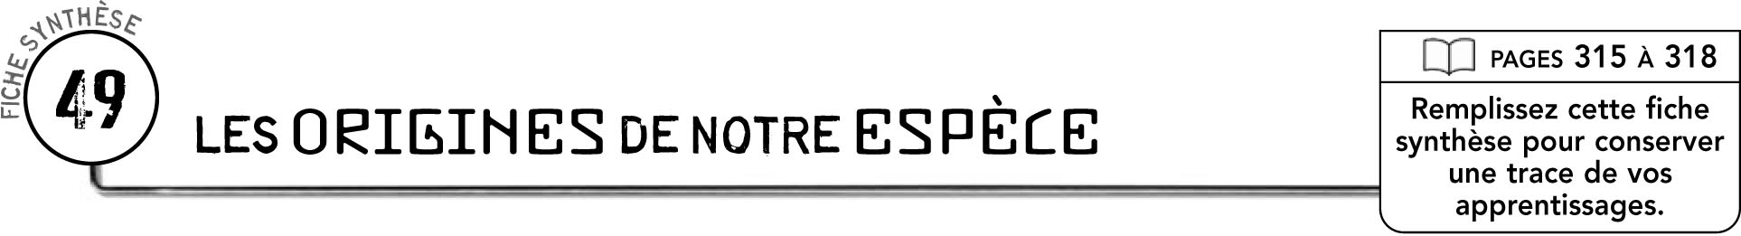

ÉVOLUTION VERS L’ESPÈCE HUMAINE
 |  | Toutes les espèces de singes et toutes les espèces humaines qui ont existé ont un
 |  | ancêtre commun et font partie du même groupe : |  |  |  |  |  |  |  |  | .
 |  | C’est |  |  |  | , c’est-à-dire
 |  |  |  | , qui a d’abord distingué les espèces humaines de celles des singes.
 |  | La lignée humaine se serait distinguée de la lignée des grands singes il y a
 |  |  |  |  | . Les |  |  |  | sont nos plus proches cousins.

PRINCIPAUX GENRES DE LA LIGNÉE HUMAINE
 | Genre |  |  | Période d’existence  (en millions d’années  avant nos jours) |  |  | Quelques caractéristiques
 | Australopithecus

CARACTÉRISTIQUES PERMETTANT DE DISTINGUER
NOTRE ESPÈCE DES AUTRES ESPÈCES ANIMALES
 | Caractéristique  distinctive |  |  | Description |  |  | Avantage évolutif
Mode de
locomotion
 | Poils
 | Cerveau

